IC卡智能冷水水表

DN15-DN25

安装使用说明书

益都智能技术（北京）集团有限公司

- 本产品特点
自动计费、自动控制、无抄表打扰、提高用水管理部门信息化管理和服务。
★本产品适用于：自来水；
★本产品为智能化水表；
★使用IC卡交换用水数据，先进可靠；
★内置高能量、安全环保型电池；
★智能定时激活电池和阀门防锈死自转功能设计：
★经济型设计，优良的性能、高指标的安全性，完备的抗攻击能力；
1 | 执行标准 | CJ/T133-2012
2 | 总压力损失 | ΔP ≤ 0.063 Mpa
3 | 准确度等级 | 2级
4 | 工作电源电压 | 3.0V/3.6V
5 | 静态工作电流 | ≤5μA
6 | 电池类型 | 环保锂电池
7 | 阀门耐用性 | ≥ 10000次
8 | 阀门开/关时间 | ≤8s
9 | 数据保存 | ≥ 10年
10 | 工作温度 | 0.1℃～30℃
11 | 最高工作压力 | 1.0 MPa
附表1：产品技术指标
- 显示说明
IC卡智能冷水水表计量和监控数据是通过水表和液晶显示并用IC卡传递数据，液晶显示如下图所示：
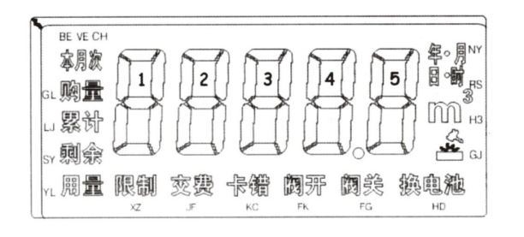
图1 液晶显示内容
A 显示水量体积单位： m³
B 显示数据为四位整数，一位小数。
C 特定状态显示内容为：“本次购量”，“累计用量”，“剩余用量”，“限制本次购量”，“交费”，“卡错”，“阀开”，“阀关”，“换电池”，“攻击”，“E-01［电路板故障］”，“E-03［受磁攻击］”，“E-07［内部电池电压过低］”。
- 显示“本次购量”：即本次使用用户卡购买的水量，将卡插入IC卡槽内即显示“本次购量XXX m³”，然后会累加到原来剩余用量。
- 显示“累计用量”：即插入用户卡充值及查询时，到最后一项显示为“累计用量XXX m³”，表示此水表总共使用的水量。
- 显示“剩余用量”：即每次插用户卡或到显示报警水量时，均显示“剩余用量XXX m³”。
- 显示“限制本次购量”：表示超过限购水量；显示“交费”：表示已购水量已达到警惕水量，应及时购水；显示“卡错”：表示卡未插好或是插入的不是本水表的IC卡，请再插入本水表的IC卡；显示“阀开”：表示水表阀门已打开；显示“阀关”：表示水表阀门处于关闭状态。
- 显示“E-01”：表示水表电路故障；显示“E-03”“攻击”表示水表受到强磁干扰，或采样信号线被剪断，请及时检查纠正。
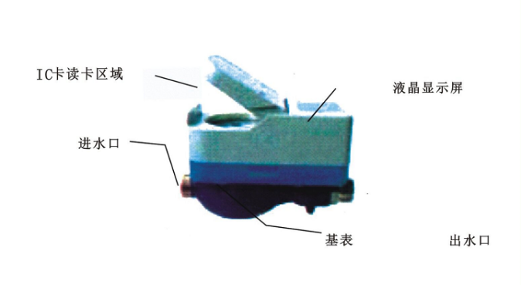
图2 水表外观
- 常见故障排除
附表2：故障及排除方法
序号 | 故障现象 | 检查及处置
1 | 阀门关闭 | 刷卡检查是否缺电或干扰
2 | 显示卡错 | 放错卡
3 | 显示“关闭”、且余量不足2 m³（报警水量） | 请充值
4 | 显示“阀关” | 检查表周围是否有强磁体
5 | 显示“换电池” | 请通知管理部门，更换电池

检查以上现象后扔无法恢复，请与当地管理部门联系，电子计量控制产品，请勿私自拆卸，否则，后果自负。当发生争议时，以水表数字为准，封签请勿拆卸。
- 日常维护
避免冰冻、水淹或雨水渗入；避免冲击或震动；避免逆流及不利的水利条件（空气、过压、水锤），避免极端水温、极端环境（湿热和高温等）；避免缺少支撑管件与管道不重合，或安放支架偏移；避免外部电解腐蚀或环境腐蚀；避免蓄意私拆。
- 注意事项
- 用户IC卡与水表是一一对应的，用户IC卡不能相互借用，每次刷卡时，请停留至少1s，在确保正确读写卡后，再移开IC卡，否则将影响用户正常使用。
- IC卡要存放于阴凉干燥和容易记得的地方，以免丢失；IC卡遗失后，请及时到供水部门办理相关手续进行补卡。
- 水表附近不要放置磁性物质，以免影响水表正常使用，为保证用户正常用水，当水表保护性关阀后，请用户及时通知供水部门维修解决。
- 当机械表盘上显示的累计用水量与显示屏显示的累计用水量不符时，以机械表盘为准，用户自行打开水表后，造成的一切后果由用户自己承担。
- 安装使用说明
- 选择水表时应根据管道经常使用的流量小于或接近水表的常用流量为宜，不能单纯以管道口径确定水表。水表使用时水温为（冷）0.1℃～30℃，水压为（0.05Mpa～1.00Mpa）。
- 水表安装时表壳箭头方向必须与水流方向一致，安装必须水平或竖直。安装位置应防止暴晒、水淹、污染等，应便于拆装和方便观察。寒冬季节应采取保温措施。
- 安装水表时，需在水表进水端安装止回阀，防止水回流损毁水表。
- 装管道必须先把管道内石子、泥沙、麻丝等杂物冲洗干净后，才能安装水表。以免造成不必要的产品故障。
- 注意安装预留尺寸必须符合水表外形尺寸安装要求。由于预留尺寸不足造成水表外壳受拉力损坏，责任自负。
- 为了计量准确，水龙头应高于水表。
- 水表在井下安装时，需保证为特定防水水表，且应在距井底20公分以上位置安装。

七、产品质保条件
水表使用遵循以下行业、国家标准和检定规程：
水表相关行业标准：
IC卡水表CJ/T 133-2012《IC卡冷水水表》
电子远传水表CJ/T 224-2012《IC卡冷水水表》
超声波水表CJ/T 434-2013《超声波水表》
水表国家标准及检定规程：
GB/T778-2018《饮用冷水水表和热水水表》
JJG162-2019《饮用冷水水表》

以下使用条件，造成的损坏，不在质保范围内：
1、长期泥淹水泡，导致锈死；
2、水质或管网内杂质过多导致产品故障；
3、人为损坏、拆卸铅封、硬物砸坏、火烤等损坏表体结构；
4、水温过高，环境温度超过国标正常规定；
5、因管网问题或现场安装环境不符合标准要求；
6、有线远传表信号线/电源线接入强电、电源线接反导致电路烧坏；
7、擅自更改抄表/上传频率，导致电池没电；
8、无线远传表安装现场运营商信号强度不满足产品数据传输要求；
9、无线远传表安装现场，因金属井盖/金属门等信号屏蔽导致数据传输信号弱。
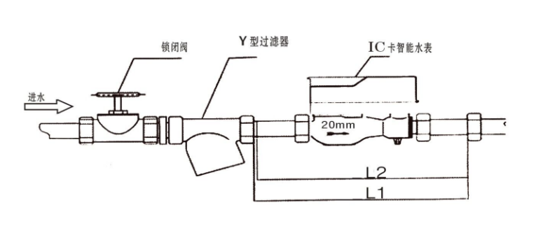
图3 安装示意图

序号 | 名称 | 单位 | 数量
1 | 铜制接管螺母 | 套 | 1
2 | 橡胶垫片 | 个 | 2
3 | IC卡 | 张 | 1
4 | 使用说明书 | 份 | 1

附表3：配件清单
产品名称 | 公称口径 | 长 | 宽 | 高 | 连接螺纹
 | DN（mm） | mm |  |  | D | d
IC卡智能冷水水表 | 15 | 165 | 86 | 115 | G³/₄B | R¹/₂
 | 20 | 195 | 86 | 115 | G1B | R³/₄
 | 25 | 225 | 86 | 115 | G1¹/₄B | R1

附表4：水表尺寸

本使用说明我厂保留所有的权利，产品如若升级或修改，恕不另行通知！

